专题01 期末复习易错题46个考点
【北师大版2024】

【考点1 勾股定理】 2
【考点2 勾股定理的证明】 2
【考点3 勾股定理的应用】 4
【考点4 勾股数/树】 5
【考点5 勾股定理逆定理的计算与证明】 6
【考点6 平方根、算术平方根】 7
【考点7 立方根】 7
【考点8 实数的分类】 8
【考点9 无理数】 8
【考点10 二次根式的定义】 9
【考点11 二次根式有意义的条件】 9
【考点12 二次根式的性质与化简】 9
【考点13 最简二次根式】 10
【考点14 二次根式的运算】 10
【考点15 二次根式的大小比较】 10
【考点16 二次根式的应用】 11
【考点17 平面直角坐标系中点的坐标特征】 12
【考点18 坐标与图形性质】 12
【考点19 轴对称与坐标变化】 13
【考点20 函数的相关概念】 13
【考点21 一次函数的定义】 14
【考点22 一次函数的图象】 15
【考点23 一次函数的性质】 15
【考点24 一次函数图象上点的坐标特征】 16
【考点25 待定系数法求一次函数解析式】 16
【考点26 一次函数与方程（组）、不等式（组）】 17
【考点27 根据实际问题列一次函数关系式】 18
【考点28 一次函数的应用】 19
【考点29 二元一次方程（组）的定义】 20
【考点30 二元一次方程（组）的解】 21
【考点31 代入消元法解二元一次方程组】 21
【考点32 加减消元法解二元一次方程组】 21
【考点33 由实际问题抽象出二元一次方程（组）】 22
【考点34 二元一次方程组的应用】 23
【考点35 解三元一次方程组】 24
【考点36 三元一次方程组的应用】 24
【考点37 算术平均数】 25
【考点38 加权平均数】 26
【考点39 众数】 26
【考点40 方差】 27
【考点41 标准差】 28
【考点42 中位数】 28
【考点43 四分位数与箱线图】 29
【考点44 平行线的判定】 29
【考点45 平行线的性质】 30
【考点46 平行线的判定与性质】 31

【考点1 勾股定理】
1．如图，$∠A=∠DBC={90}^{∘},$ $AD=3,AB=4,BC=12,$则$CD$的长为( )
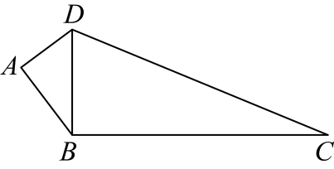
A．5 B．13 C．17 D．19
2．已知$△ABC$是直角三角形，直角边$AB=5\text{cm}$，斜边$AC=13\text{cm}$，则边$BC=$（ ）
A．$9\text{cm}$ B．$12\text{cm}$ C．$\sqrt{194}\text{cm}$ D．$\sqrt{194}\text{cm}$或$12\text{cm}$
3．如图，在$\text{Rt}△ABC$中，$∠B=90°，AB=6，BC=8$，将$△ABC$折叠，使点B恰好落在边$AC$上，与点$B^{′}$重合，$AE$为折痕，则$EB^{′}$的长为 ．
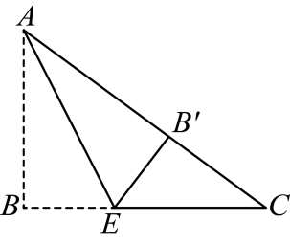
4．定义:两边平方和等于第三边平方的两倍的三角形叫做奇异三角形，在$Rt△ABC$中，$∠C={90}^{∘},$ $AB=c,AC=b,BC=a$，且$b>a$，如果$Rt△ABC$是奇异三角形，那么$a:b:c=$ .

【考点2 勾股定理的证明】
1．（24-25八年级上·广东佛山·期末）意大利文艺复兴时期的著名画家达·芬奇利用两张一样的纸片拼出不一样的“空洞”，从而巧妙的证明了勾股定理．小明用两张全等的的纸片①和②拼成如图1所示，中间的六边形$ABCDEF$由两个正方形和两个全等的直角三角形组成．已知六边形$ABCDEF$的面积为14，$S_{正方形ABGF}:S_{正方形CDEG}=4:1$．小明将纸片②翻转后拼成如图2所示，其中$∠B^{′}A^{′}F^{′}={90}^{∘}$，则四边形$B^{′}C^{′}E^{′}F^{′}$的面积为（ ）
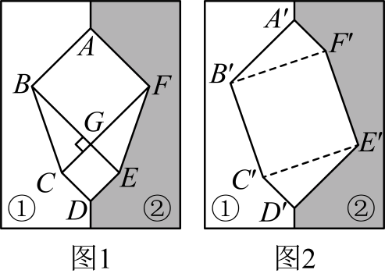
A．12 B．10 C．6 D．4
2．如图，由两个边长分别为$a$、$b$、$c$的直角三角形和一个两直角边都是$c$的直角三角形拼成一个新图形，使用不同的方法计算这个图形的面积，你发现了什么：
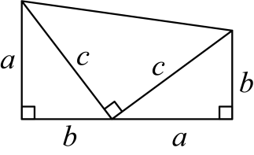
3．如图①，美丽的弦图，蕴含着四个全等的直角三角形．
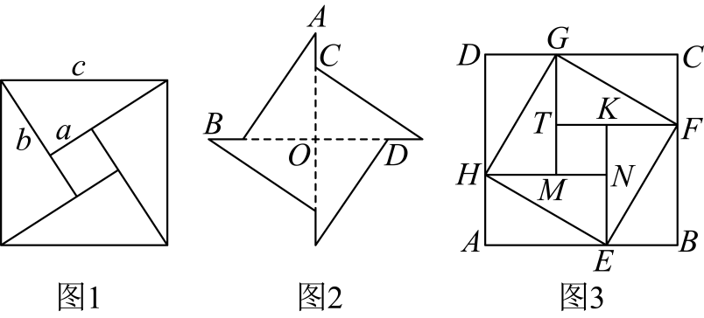
(1)弦图中包含了一大，一小两个正方形，已知每个直角三角形较长的直角边为a．较短的直角边为b，斜边长为c，结合图①，试验证勾股定理；
(2)如图②，将这四个直角三角形紧密地拼接，形成飞镖状，已知外围轮廓线的周长为$24$，$OC=3$，求该飞镖状图案的面积；
(3)如图③，将八个全等的直角三角形紧密地拼接，记图中正方形$ABCD$，正方形$EFGH$，正方形$MNKT$的面积分别为$S_{1}$、$S_{2}$、$S_{3}$，若$S_{1}+S_{2}+S_{3}=30$，求$S_{2}$．
4．（24-25八年级上·山西晋城·期末）我国是最早了解勾股定理的国家之一，勾股定理的证明方法也十分丰富．下面图形能证明$a^{2}+b^{2}=c^{2}$的是（ ）
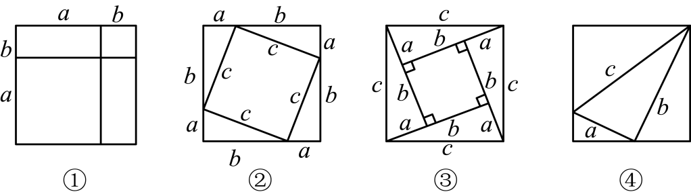
A．$①②$ B．$①③$ C．$②③$ D．$②④$

【考点3 勾股定理的应用】
1．“儿童散学归来早，忙趁东风放纸鸢．”某校八（1）班的小明和小亮学习了“勾股定理”之后，为了测得风筝的垂直高度$CE$（如图），他们进行了如下操作：①测得水平距离$BD$的长为8米；②根据手中剩余线的长度计算出风筝线$BC$的长为17米；③牵线放风筝的小明的身高为1.5米．
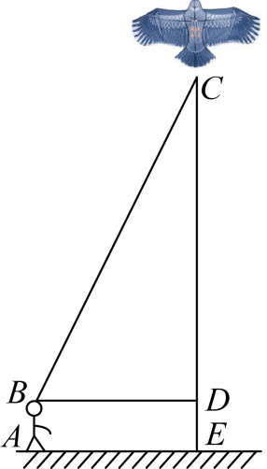
(1)求风筝的垂直高度$CE$．
(2)如果小明想让风筝沿$CD$方向下降9米，那么他应该往回收线多少米？
2．如图，某自动感应门的正上方处A装着一个感应器，离地$AB=2.6$米，当人体进入感应器的感应范围内时，感应门就会自动打开．一个身高1.7米的学生$CD$正对门，缓慢走到离门1.2米的地方时（$BC=1.2$米），感应门自动打开，则$AD=$ 米．
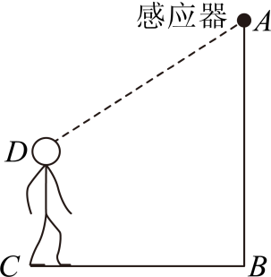
3．（24-25八年级下·河北石家庄·期中）如图，由于大风，山坡上的树甲从点A处被拦腰折断（$AB⊥$地面），其树顶端恰好落在树乙（乙⊥地面）的根部C处．若$AB=4$米，$BC=13$米，两棵树的水平距离为12米，则树甲折断前的高度为 米．
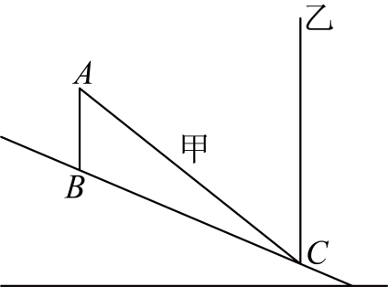
4．如图，高速公路上有$A$,$B$两点相距$10\text{ km}$，$C$,$D$为两村庄，已知$DA=4\text{ km}$，$CB=6\text{ km}$．$DA⊥AB$于$A$，$CB⊥AB$于$B$，现要在$AB$上建一个服务站$E$，使得$C$,$D$两村庄到$E$站的距离相等，则$EB$的长是$($ $)$．
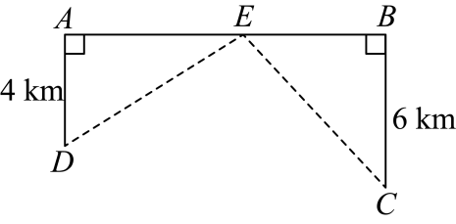
A．4$\text{ km}$ B．5$\text{ km}$ C．6$\text{ km}$ D．$\sqrt{20}$ $\text{ km}$

【考点4 勾股数/树】
1．（24-25八年级下·山东德州·期中）有一个边长为1的大正方形，经过1次“生长”后，在它的左右肩上生出两个小正方形，其中三个正方形围成的三角形是直角三角形，再经过1次“生长”后，形成的图形如图1所示．如果继续“生长”下去，它将变得“枝繁叶茂”如图2所示，若“生长”了2025次后，形成的图形中所有的正方形的面积和是（ ）
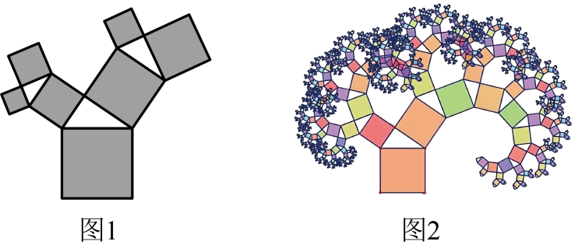
A．2026 B．2025 C．$2^{2025}$ D．$2^{2022}−1$
2．（24-25八年级下·重庆渝北·期中）下列四组数中，不是勾股数的是（ ）
A．3，4，5 B．5，6，7 C．7，24，25 D．9，12，15
3．当直角三角形的三边长都是正整数时，我们称这三个数为勾股数，如：3，4，5都是正整数，且$3^{2}+4^{2}=5^{2}$，所以3，4，5是勾股数．观察下列各勾股数有哪些规律；
3，4，5； |  | 9，40，41；
5，12，13； |  | ……；
7，24，25； |  | $a$，$b$，$c$．
(1)当$a=11$时，求$b$，$c$的值
(2)判断10，24，26是否为一组勾股数？若是，请说明理由．
4．如图，是由两个直角三角形和三个正方形组成的图形，已知$AC=8$，$BC=6$，其中阴影部分的面积是
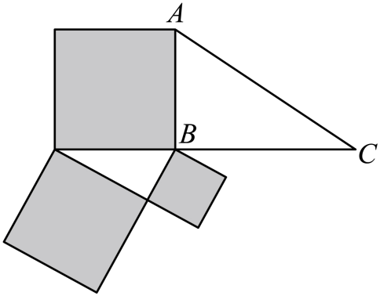

【考点5 勾股定理逆定理的计算与证明】
1．如图，在$3×3$的正方形网格中标出了$∠1$和$∠2$，则$∠1+∠2=$ ．
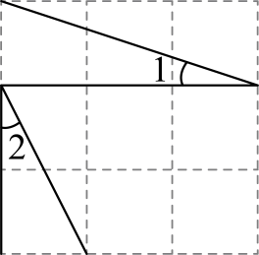
2．（24-25八年级下·山西吕梁·期末）如图，在$△ABC$中，$BC=10$，$AC=6$，$AD=4$，已知D是$AB$的中点，连接$CD$，则$CD$的长为 ．
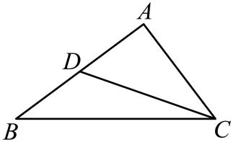
3．一块木板如图所示，已知$AB=8$，$BC=6$，$DC=24$，$AD=26$，$∠B=90°$，则木板的面积为（ ）
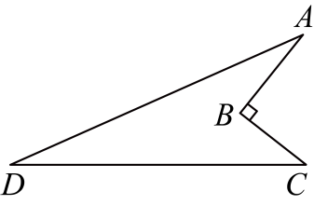
A．60 B．20 C．96 D．48
4．如图，在$△ABC$中，$AB=3,AC=5$，$AD$是边$BC$上的中线，$AD=2$，则$△ACB$的面积是 ．
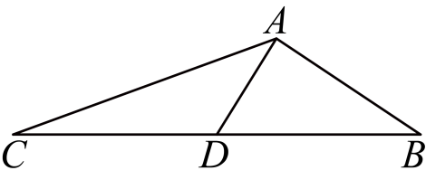

【考点6 平方根、算术平方根】
1．（24-25七年级下·云南丽江·期末）已知正数x的两个不同的平方根是$2−m$和$3m+4$，则$x=$ ．
2．$\sqrt{64}$的算术平方根是 ．
3．（2025·湖北·模拟预测）已知$a$、$b$均为实数且$\sqrt{1−2a}$与$\sqrt{4b−2}$互为相反数，则$a+b=$（ ）
A．$0.5$ B．$1$ C．$1.5$ D．$2$
4．（24-25七年级下·重庆·期中）如图所示为一个按某种规律排列的数阵．
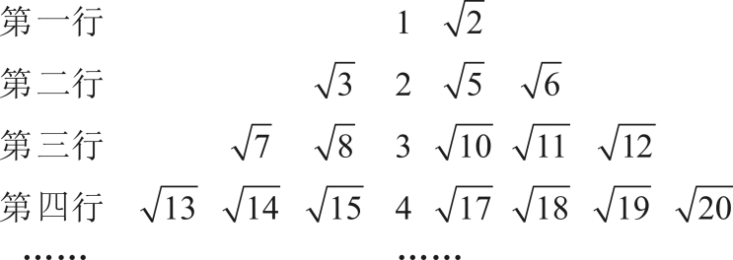
根据数阵规律，第八行第十三个数是( )
A．$\sqrt{72}$ B．$\sqrt{71}$ C．$\sqrt{70}$ D．$\sqrt{69}$

【考点7 立方根】
1．（24-25七年级下·广东汕头·期中）已知$\sqrt[3]{0.0468}=0.3604$，则$\sqrt[3]{x}=3.604$，则$x=$ ．
2．（2024七年级下·上海·专题练习）计算：$\sqrt[3]{−27}=$ ．
3．（24-25八年级上·广东佛山·期末）在如图所示的运算程序中，输入$x$的值是$64$时，输出的$y$值是（ ）
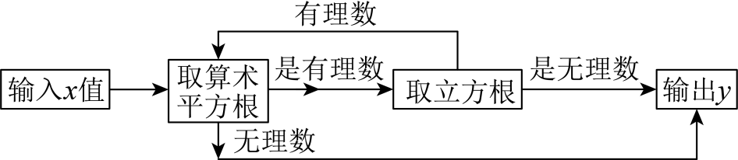
A．$\sqrt[3]{2}$ B．$\sqrt{2}$ C．$2$ D．$8$
4．已知一个正数$m$的两个不相等的平方根是$a+5$与$3a−17$．
(1)求$a, m$的值；
(2)求关于$x$的方程$ax^{3}−81=0$的解．

【考点8 实数的分类】
1．（25-26八年级上·上海杨浦·期中）下列说法错误的是（ ）
A．实数可分为正实数和负实数两类 B．正实数包括正有理数和正无理数
C．实数在数轴上都有唯一对应的点 D．数轴上任一点都有唯一对应的实数
2．（24-25七年级下·甘肃陇南·期末）下列计算结果是有理数的是（ ）
A．$±\sqrt{16}$ B．$\sqrt{8}$ C．$\sqrt[3]{6}$ D．$π−3$
3．在①$\frac{1}{7}$ ②$−π$ ③0 ④3.14 ⑤$−\sqrt{2}$ ⑥0.3 ⑦$−\sqrt{49}$ ⑧$3.1\dot{2}$ ⑨$\sqrt[3]{1.331}$
属于有理数的有：________________；（填序号）
属于无理数的有：________________；（填序号）
属于实数的有：________________．（填序号）
4．把下列各数分别填入相应的集合中：
$−\frac{π}{3}$，$−\frac{22}{13}$，$\sqrt{7}$，$\sqrt[3]{−27}$，$0.324371$，$0.5$，$\sqrt[3]{9}$，$−\sqrt{0.4}$，$\sqrt{16}$，$0.8080080008…($相邻的两个$8$之间依次多一个$0)$．
(1)无理数集合：$\{$________________________________________$…\}$
(2)有理数集合：$\{$________________________________________$…\}$．
(3)分数集合：$\{$_______________________$…\}$．
(4)负无理数集合：$\{$_____________$…\}$．

【考点9 无理数】
1．（25-26八年级上·上海·月考）如果$a<\sqrt{13}<a+1$，那么整数$a=$ ．
2．（25-26八年级上·上海松江·期中）在实数$0$，$−2$，$\sqrt{2}$，$3.1416$，$\frac{22}{7}$、$\text{π}$，$0.2727727772⋯⋯$（位数无限且相邻两个“2”之间依次增加1个“7”）中，无理数共有（ ）
A．2个 B．3个 C．4个 D．5个
3．已知$a$是$\sqrt{3}$的整数部分，$b$是$\sqrt{18}−1$的整数部分，$a+b$的值是（ ）．
A．1 B．2 C．3 D．4
4．阅读下面的文字，解答问题：
大家知道$\sqrt{2}$是无理数，而无理数是无限不循环小数，因此$\sqrt{2}$​的小数部分我们不可能全部地写出来，于是小明用$\sqrt{2}−1$来表示$\sqrt{2}$​的小数部分，你同意小明的表示方法吗？
事实上，小明的表示方法是有道理，因为$\sqrt{2}$​的整数部分是1，将这个数减去其整数部分，差就是小数部分．
又例如： $∵\sqrt{4}<\sqrt{7}<\sqrt{9}$​，即$2<\sqrt{7}<3$
$∴\sqrt{7}$的整数部分为2，小数部分为$\left(\sqrt{7}−2\right)$
请解答：
(1)如果$\sqrt{7}$的小数部分为a，$\sqrt{13}$的整数部分为b，求$a+b−\sqrt{5}$的值
(2)已知$10+\sqrt{3}=x+y，$其中x是整数，且$0<y<1,$求$x−y$的相反数．

【考点10 二次根式的定义】
1．（24-25八年级下·广西河池·期末）下列式子中，不属于二次根式的是（ ）
A．$\sqrt{3}$ B．$\sqrt{a^{2}+1}$ C．$\sqrt{−\text{π}}$ D．$\sqrt{0}$
2．当$a=−2$时，二次根式$\sqrt{1−4a}$的值是 ．
3．若 $\sqrt{9−n}$是整数，则满足条件的正整数$n$共有 个．
4．（25-26八年级上·上海·月考）当x的值为 时，$4−\sqrt{x^{2}+9}$的值最大，这个最大值为 ．

【考点11 二次根式有意义的条件】
1．若式子$\sqrt{4−2x}$在实数范围内有意义，则x的取值范围是 ．
2．（24-25八年级下·河南漯河·期末）已知$x$、$y$都是实数，且$y=\sqrt{x−3}+\sqrt{3−x}+4$，则$x+y=$ ．
3．式子$\sqrt{x+1}+\sqrt{2−x}$有意义的条件是（ ）
A．$1≤x≤2$ B．$−1≤x≤−2$ C．$−1≤x≤2$ D．$x≤−1$
4．已知实数$a$满足$\sqrt{{(2008−a)}^{2}}+\sqrt{a−2009}=a$，求$a−{2008}^{2}$的值是多少？

【考点12 二次根式的性质与化简】
1．（25-26八年级上·全国·期中）实数a，b，c在数轴上对应点的位置如图所示，化简${\left(\sqrt{a}\right)}^{2}+\sqrt{{\left(a−b−c\right)}^{2}}−\left|b−a\right|$的结果是 ．
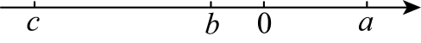
2．（24-25八年级上·全国·期末）已知$\sqrt{a^{2}}=5,{(\sqrt{b})}^{2}=6$，则$a+b$的值为（ ）
A．11 B．$−1$ C．1或11 D．$−11$或1
3．把分式$a\sqrt{−\frac{1}{a}}$，根号外的字母a移进根号内的结果是（ ）
A．$\sqrt{a}$ B．$\sqrt{−a}$ C．$−\sqrt{a}$ D．$−\sqrt{−a}$
4．已知$a+b=−8$，$ab=1$，则$\sqrt{\frac{b}{a}}+\sqrt{\frac{a}{b}}$的值为 ．

【考点13 最简二次根式】
1．下列二次根式中是最简二次根式的是（ ）
A．$\sqrt{b^{2}+ab^{2}}$ B．$\sqrt{6a^{2}}$ C．$\sqrt{5x}$ D．$\sqrt{18y}$
2．若最简二次根式$\sqrt{2a+1}$和$2\sqrt{5}$能合并，则a的值为 ．
3．（24-25八年级下·湖北宜昌·期末）若$\sqrt{1□}$为最简二次根式，则两位数$1□$中的$□$数字可以为 ．
4．若二次根式$\sqrt{2a+6}$是最简二次根式，则正整数a的最小值是 ．

【考点14 二次根式的运算】
1．计算：$\sqrt{\frac{a}{b}}÷\sqrt{ab}⋅\sqrt{\frac{1}{ab}}$等于（ ）
A．$\frac{1}{ab^{2}}\sqrt{ab}$ B．$\frac{1}{ab}\sqrt{ab}$ C．$\frac{1}{b}\sqrt{ab}$ D．$b\sqrt{ab}$
2．下列计算正确的是（ ）
A．$\sqrt{2}+\sqrt{5}=\sqrt{7}$ B．$2−\sqrt{2}=\sqrt{2}$ C．$\frac{\sqrt{18}}{2}=\sqrt{9}=3$ D．$\sqrt{5}×\sqrt{10}=\sqrt{50}=5\sqrt{2}$
3．已知$x=\sqrt{2}+1$，$y=\sqrt{2}−1$，则$\frac{1}{x}+\frac{1}{y}=$（ ）
A．$−2\sqrt{2}$ B．$2\sqrt{2}$ C．2 D．－2
4．（24-25八年级下·山东烟台·期末）计算：
(1)$\sqrt{24}÷\sqrt{3}−\sqrt{\frac{1}{2}}×\sqrt{18}+\sqrt{32}$
(2)$\frac{{\left(\sqrt{2}−\sqrt{6}\right)}^{2}}{4}−\left(3\sqrt{2}+\sqrt{48}\right)\left(\sqrt{18}−4\sqrt{3}\right)$

【考点15 二次根式的大小比较】
1．若$a=\sqrt{1003}+\sqrt{997}$，$b=\sqrt{1001}+\sqrt{999}$，$c=2\sqrt{1001}$，则$a，b，c$的大小关系用“＜”号排列为 ．
2．（25-26八年级上·上海长宁·月考）比较大小：$\frac{\sqrt{3}}{3}$ $\frac{\sqrt{5}}{5}$（请填$>$、$<$或$=$）．
3．（24-25八年级下·安徽安庆·期末）比较大小：$\sqrt{2}+\sqrt{6}$ $\sqrt{3}+\sqrt{5}$（填“$>$”“$<$”或“$=$”）．
4．比较$2\sqrt{5},3\sqrt{3},4\sqrt{2}$的大小，正确的是（ ）
A．$2\sqrt{5}<3\sqrt{3}<4\sqrt{2}$ B．$3\sqrt{3}<2\sqrt{5}<4\sqrt{2}$
C．$2\sqrt{5}<4\sqrt{2}<3\sqrt{3}$ D．$4\sqrt{2}<3\sqrt{3}<2\sqrt{5}$

【考点16 二次根式的应用】
1．一块矩形木板采用如图所示的方式在木板上截出两个面积分别为27${\text{dm}}^{\text{2}}$和75${\text{dm}}^{\text{2}}$的正方形木板后，剩余的木板（阴影部分）的面积为 ${\text{dm}}^{\text{2}}$．
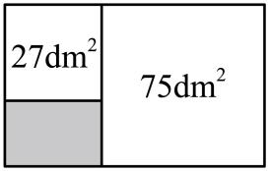
2．（24-25八年级下·广西钦州·期末）高空抛物极其危险，是我们必须杜绝的行为．据研究，高空抛物下落的时间t（单位：s）和高度h（单位：m）近似满足公式$t=\sqrt{\frac{h}{5}}$（不考虑风速的影响）．则从$90m$高空抛物到落地所需时间（单位：s）为（ ）
A．$3\sqrt{2}\text{s}$ B．$3\sqrt{3}\text{s}$ C．$2\sqrt{3}\text{s}$ D．$2\sqrt{2}\text{s}$
3．（24-25八年级上·广东佛山·期中）我国南宋著名数学家秦九韶在他的著作《数书九章》一书中，给出了著名的秦九韶公式，也叫三斜求积公式，即如果一个三角形的三边长分别为$a$，$b$，$c$，则该三角形的面积为$S=\sqrt{\frac{1}{4}\left[a^{2}b^{2}−{\left(\frac{a^{2}+b^{2}−c^{2}}{2}\right)}^{2}\right]}$．现已知$△ABC$的三边长分别为$a=\sqrt{5}$，$b=\sqrt{6}$，$c=\sqrt{7}$，则$△ABC$的面积为（ ）
A．$6\sqrt{6}$ B．$3\sqrt{6}$ C．$\frac{1}{2}\sqrt{26}$ D．$\sqrt{26}$
4．（24-25八年级上·湖南邵阳·期末）电视塔越高，从塔顶发射出的电磁波传播得越远，从而能接收到电视节目信号的区域就越广．已知电视塔高$h\left(\text{m}\right)$与电视节目的信号传播半径$r\left(\text{m}\right)$之间满足$r=\sqrt{2Rh}$，其中$R$是地球半径，$R≈6.4×{10}^{6}\text{m}$．
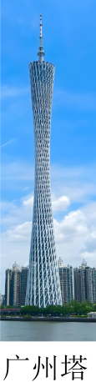
(1)已知广州塔高约$600\text{m}$，求广州塔发射节目信号的传播半径；（$\sqrt{76.8}≈8.76$）
(2)设广州塔的高度是$h_{1}$，另一座塔高为$h_{2}$，求广州塔与另外一塔发射节目信号的传播半径之比．

【考点17 平面直角坐标系中点的坐标特征】
1．在平面直角坐标系中，点A的坐标是$\left(3a−5,a+1\right)$，若点A到x轴的距离与到y轴的距离相等，且点A在y轴的右侧，则a的值为 ．
2．（24-25七年级下·海南·期末）已知点$P\left(2a−1,3−4a\right)$在$x$轴上，则$a=$ ．
3．在平面直角坐标系中，给出如下定义：点P到x轴，y轴的距离的较大值称为点P的“长距”，点Q到x轴、y轴的距离相等时，称点Q为“完美点”．
(1)点$A\left(−3,5\right)$的“长距”为______；
(2)若点$B\left(4−2a,−2\right)$是“完美点”，求a的值；
(3)若点$C\left(−2,3b−2\right)$的长距为4，且点C在第二象限内，点D的坐标为$\left(9−2b,−5\right)$，试说明：点D是“完美点”．
4．（24-25七年级下·新疆乌鲁木齐·期中）在平面直角坐标系中，将横、纵坐标之和为6的点称为“吉祥点”，现有以下结论：①第一象限内有无数个“吉祥点”；②第三象限内不存在“吉祥点”；③已知点$A\left(−2,1\right)$，$B\left(−2,−3\right)$，若点$P$是“吉祥点”且在坐标轴上，则点$P$到直线$AB$的距离为8；④已知点$C\left(−1,−1\right)$，$D\left(3,−1\right)$，若点$Q$是第一象限内的“吉祥点”，且它的纵坐标是$a$，三角形$QCD$的面积记为$S$，则$a=\frac{S−2}{2}$．其中正确的是有 ．

【考点18 坐标与图形性质】
1．（24-25八年级下·广东揭阳·期末）平面直角坐标系中，$A\left(−1,0\right)$，$B\left(3,0\right)$，$C\left(0,2\right)$，$D$为平面内一点$.$若$A$、$B$、$C$、$D$四点恰好构成一个平行四边形，则平面内符合条件的点$D$的坐标为 ．
2．如图，在平面直角坐标系中，$A\left(−4,0\right)$，$B\left(6,0\right)$，$C\left(2,4\right)$，$D\left(−3,2\right)$．则四边形$ABCD$的面积是（ ）
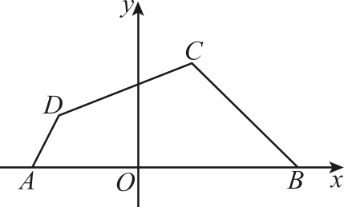
A．22 B．23 C．24 D．25
3．（24-25七年级下·全国·期末）若点$A\left(2\text{，}0\right)$，点$B\left(0\text{，}1\right)$，点P在y轴上，且三角形$PAB$的面积为4，则点P的坐标为 ．
4．（24-25七年级下·山东德州·期末）如图，在长方形$OABC$中，O为平面直角坐标系的原点，点A坐标为$\left(a，0\right)$，点C的坐标为$\left(0,b\right)$，且a、b满足$\sqrt{a−4}+\left|b−6\right|=0$，点B在第一象限内，点P从原点出发，以每秒2个单位长度的速度沿着$O→A→B→C→O$的线路移动
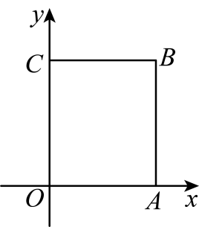
(1)求点$B$的坐标．
(2)当点$P$移动4秒时，请求出点$P$的坐标．
(3)当点$P$移动到距离$y$轴3个单位长度时，求点$P$移动的时间．

【考点19 轴对称与坐标变化】
1．在平面直角坐标系中，点$P\left(−2,−3\right)$关于x轴的对称点在（ ）
A．第一象限 B．第二象限 C．第三象限 D．第四象限
2．已知点$A\left(3，4\right)$，$B$关于点$P\left(0，−1\right)$对称，则点$B$的坐标是 ．
3．点P(－1－2a，5)关于x轴的对称点与点Q(3，b)关于y轴的对称点重合，则点(a，b)关于x轴的对称点的坐标为 ．
4．若过点$M\left(−3,a\right)、N\left(7,−5\right)$的直线与$x$轴平行，则点$M$关于$y$轴的对称点的坐标是 ．

【考点20 函数的相关概念】
1．下列图象中，表示y是x的函数的是（ ）
A．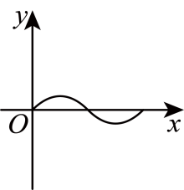 B．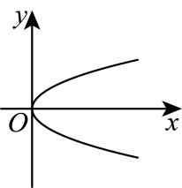
C．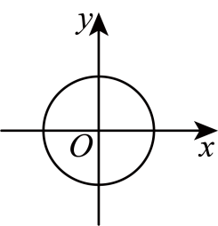 D．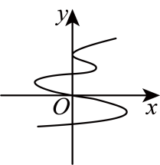
2．（24-25八年级下·河北沧州·期末）甲以每小时10$\text{km}$的速度行驶时，他所走过的路程$S(\text{km})$与时间$t(\text{h})$之间可用公式$s=10t$来表示，则下列说法正确的是（ ）
A．数10和s，t都是变量 B．s是常量，数10和t是变量
C．数10是常量，s和t是变量 D．t是常量，数10和s是变量
3．（24-25七年级下·贵州毕节·期末）圆圆出门散步，从家出发走了$20min$到达离家$900m$的广场，看到广场有杂技表演，就停下来看了一会儿，在度过了愉快的$10min$后，再用$15min$回到家中．下面图象能表示圆圆离家的距离（单位：m）与外出时间x（单位：$min$）之间的关系的是（ ）
A．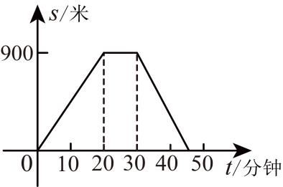 B．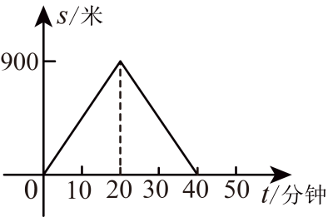
C．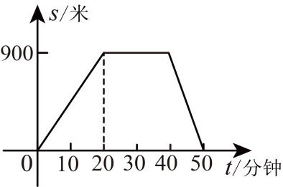 D．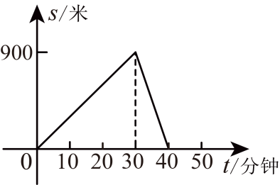
4．（24-25七年级下·河南郑州·期末）中牟西瓜是河南中牟的水果类特产，享有“籽如宝石瓤如蜜，中牟西瓜甜到皮”的美誉．研究发现，某品种西瓜的甜度与每日的光照时长有如下关系：
每日光照（h） | 4 | 5 | 6 | 7 | 8 | 9 | 10 | 11 | 12
西瓜甜度（$\text{°Brix}$） | $$7.6$$ | $$9.3$$ | $$10.2$$ | $$11.1$$ | $$12.5$$ | $$12.2$$ | $$11.6$$ | $$10.9$$ | $$10.0$$
则以下说法错误的是（ ）
A．在这一变化过程中，每日光照时长是自变量，西瓜的甜度是因变量
B．随着光照时长的增加，西瓜的甜度越来越高
C．为了保证西瓜更甜，最适合的光照时长约为$8$小时
D．估计当光照时长大于$12\text{h}$时，西瓜甜度小于$10°\text{Brix}$

【考点21 一次函数的定义】
1．下列函数中，是一次函数但不是正比例函数的为（ ）
A．$y=−\frac{x}{2}$ B．$y=−\frac{2}{x}$ C．$y=−\frac{x−1}{2}$ D．$y=\frac{x^{2}−1}{x}$
2．（24-25八年级下·河南南阳·期末）写出一个图象经过点$(−1,−3)$的正比例函数解析式 ．
3．表示变量之间关系的函数解析式有①$y=0.6x−1$，②$y=\frac{2}{x}$，③$y=5x^{2}+4$，④$y=−3x$，其中一次函数是（ ）
A．①② B．①③ C．②③ D．①④
4．（24-25八年级上·宁夏固原·期末）已知函数$y=(m−2)x^{|m|−1}−3$是关于x的一次函数，则$m=$ ．

【考点22 一次函数的图象】
1．（24-25八年级下·云南丽江·期末）下列表示一次函数$y=kx+b$（$k, b$是常数，且$kb≠0$）的图象与正比例函数$y=bx$的图象可能的是（ ）
A．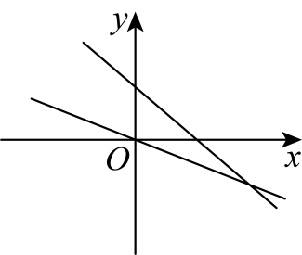 B．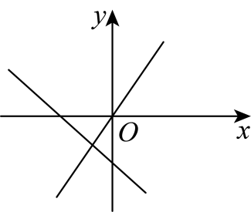
C．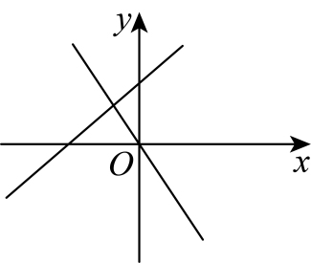 D．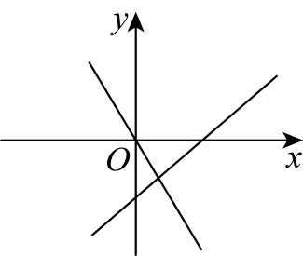
2．（24-25八年级上·内蒙古包头·期末）对于一次函数$y=−2x+6$，下列说法不正确的是（ ）
A．图像不经过第三象限
B．点$\left(2,2\right)$在直线$y=−2x+6$上
C．图像与直线$y=−2x$平行
D．若点$\left(−1,y_{1}\right)$，$\left(2,y_{2}\right)$在该函数图像上，则$y_{1}<y_{2}$
3．已知正比例函数$y=kx$（$k≠0$）的图象经过第二、四象限，不同的两点$A\left(x_{1},y_{1}\right)、B\left(x_{2},y_{2}\right)$均在一次函数$y=kx+b$（k、b为常数）的图象上，且$m=\left(x_{1}−x_{2}\right)\left(y_{1}−y_{2}\right)$，则$m$ 0．（填“$>$”“$<$”或“$=$”）
4．已知一次函数$y=kx+b\left(k≠0\right)$的图象不经过第一象限，当$−1≤x≤3$时，$y$的最大值与最小值的差为5，则$k$的值为 ．

【考点23 一次函数的性质】
1．（24-25八年级下·河北承德·期末）下列函数中，y的值随x的值增大而减小的是（ ）
A． $y=2−x$ B．$y=2x−1$ C．$y=x$ D．$y=−1+3x$
2．已知点$\left(−1,a\right)$和点$\left(\frac{1}{2},b\right)$都在$y=\frac{2}{3}x−3$上，则a和b大小关系为（ ）
A．$a>b$ B．$a=b$ C．$a<b$ D．无法确定
3．（24-25八年级下·上海静安·期末）如果$A\left(x_{1},y_{1}\right)、B\left(x_{2},y_{2}\right)$是函数$f(x)=−x+1$图象上不同的两点，那么$\left(x_{1}−x_{2}\right)\left(y_{1}−y_{2}\right)$的计算结果 ．（填“$>0$”、“$<0$”、“$=0$”或“不能确定”）
4．关于函数$y_{1}=2x−1$和函数$y_{2}=−x+m\left(m>0\right)$，有以下结论：
①当$0<x<1$时，$y_{1}$的取值范围是$−1<y_{1}<1$；
②$y_{2}$随x的增大而增大；
③函数$y_{1}$的图象与函数$y_{2}$的图象的交点一定在第一象限；
④若点$\left(a,−2\right)$在函数$y_{1}$的图象上，点$\left(b,\frac{1}{2}\right)$在函数$y_{2}$的图象上，则$a<b$
上述结论正确的是（ ）
A．①④ B．②③ C．③④ D．①②

【考点24 一次函数图象上点的坐标特征】
1．若$A\left(−2,0\right)$、$B\left(0,1\right)$、$C\left(4,a\right)$三点在一条直线上，则$a=$ ．
2．（24-25八年级下·安徽芜湖·月考）已知正比例函数$y=kx$（k是常数，$k≠0$）的图象经过点$A\left(2,−6\right)$，那么下列坐标所表示的点在这个正比例函数图象上的是（ ）
A．$\left(−1,−3\right)$ B．$\left(1,−3\right)$ C．$\left(−6,2\right)$ D．$\left(6,−2\right)$
3．若点$P\left(1,3\right)$关于y轴的对称点在一次函数$y=\left(3k+2\right)x−1$的图象上，则k的值为（）
A．$\frac{2}{3}$ B．$−\frac{2}{3}$ C．2 D．$−2$
4．将若干个正方形按如图所示方式放置，每个正方形有一个顶点在直线$y=x+1$上，两个顶点在x轴上，则点$B_{2023}$的纵坐标是 ．
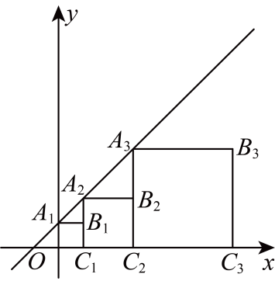

【考点25 待定系数法求一次函数解析式】
1．（24-25八年级下·四川绵阳·期末）一次函数$y=kx+b$的图象经过点$M\left(2,−1\right)$，$N\left(0,3\right)$，则将该图象沿着x轴向右平移3个单位，再向下平移7个单位得到的函数表达式为 ．
2．（24-25八年级下·山东德州·期末）在“探索一次函数$y=kx+b$的系数k，b与图象的关系”活动中，老师给出了坐标系中的三个点：$A\left(0,2\right)，B\left(3,1\right)，C\left(4,4\right)$．同学们画出了经过这三个点中过每两个点的一次函数图象，并得到对应的函数表达式为：$y_{1}=k_{1}x+b_{1}$，$y_{2}=k_{2}x+b_{2}$，$y_{3}=k_{3}x+b_{3}$．分别计算$−k_{1}+b_{1}$，$−k_{2}+b_{2}$，$−k_{3}+b_{3}$的值，其中最大的值是（ ）
A．$\frac{7}{3}$ B．$−11$ C．$\frac{5}{3}$ D．$\frac{3}{2}$
3．（25-26八年级上·安徽合肥·期中）已知$y−4$与$x$成正比例，且当$x=6$时，$y=−4$．
(1)求$y$与$x$的函数关系式；
(2)该函数经过一点$\left(a,2\right)$，求出$a$的值．
4．（25-26八年级上·江苏盐城·期中）已知一次函数$y=kx+b$的图象是由一次函数$y=2x$的图象平移得到，且过点$P(2,5)$．
(1)求该一次函数的表达式；
(2)已知$A(d,m)$，$B(2,n)$是一次函数$y=kx+b$图象上的两点，且$d<2$．比较$m$与$n$的大小，并说明理由．

【考点26 一次函数与方程（组）、不等式（组）】
1．（25-26八年级上·甘肃张掖·期中）已知直线$y=kx+b\left(k≠0\right)$过点$A\left(0，3\right)$和点$B\left(−4，0\right)$，则关于x的方程$kx+b=0$的解为 ．
2．（25-26八年级上·安徽六安·期中）如图，函数$y=−2x$和$y=kx+4$的图象相交于点$A\left(−\frac{3}{2}\text{,}3\right)$，则关于x的不等式$−2x≤kx+4$的解集为 ．
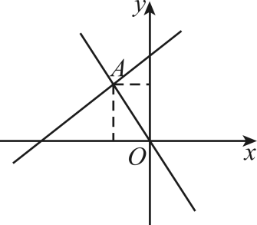
3．如图，在平面直角坐标系中，直线$l_{1}:y=x+4$与直线$l_{2}:y=mx+n$交于点$A\left(−1,b\right)$，则关于$x,y$的方程组$\{\begin{aligned}x−y+4=0 \\ mx−y+n=0\end{aligned}$的解为（ ）
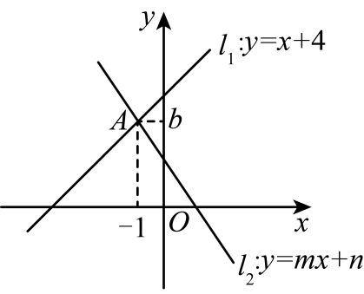
A．$\{\begin{aligned}x=3 \\ y=1\end{aligned}$ B．$\{\begin{aligned}x=−1 \\ y=3\end{aligned}$ C．$\{\begin{aligned}x=3 \\ y=−1\end{aligned}$ D．$\{\begin{aligned}x=−1 \\ y=−3\end{aligned}$
4．（25-26八年级上·安徽合肥·期中）如图，已知直线$y=kx+b$经过点$A\left(5,0\right)$，$B\left(1,4\right)$，直线$y=2x−4$与该直线交于点$C$．
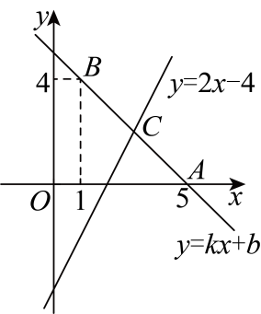
(1)求两直线交点$C$的坐标；
(2)根据图象，直接写出关于$x$的不等式$2x−4≥kx+b>0$的解集．

【考点27 根据实际问题列一次函数关系式】
1．节假日期间，某商场搞优惠促销活动，其活动内容是：“凡在该商场一次性购物超过50元，超过50元的部分按九折优惠”，在此活动中，小明到该商场一次性购买了单价为30元的商品$x$件（$x>2$），应付款$y$（元），则下列方程中正确的是（）
A．$y=30x⋅90\%+50$ B．$y=30x⋅90\%$
C．$y=30x⋅90\%−50$ D．$y=50+\left(30x−50\right)⋅90\%$
2．甲、乙两人从同一地点出发，沿同一方向跑步，速度分别为$4$米/秒和$6$米/秒，开始时甲先跑$100$米后乙再追赶，则从乙出发开始追上甲这一过程中，甲、乙两人之间的距离$S$（米）与甲跑步所用时间$t$（秒）之间的函数关系式为（ ）
A．$S=−10t+100$（$0≤t≤10$） B．$S=−2t+100$（$0≤t≤50$）
C．$S=−2t+150$（$25≤t≤75$） D．$S=2t−150$（$0≤t≤75$）
3．如图，李爷爷要围一个矩形菜园$ABCD$，菜园的一边利用足够长的墙，用篱笆围成的另外三边的总长恰好为$\text{24m}$．设边$BC$的长为$x\text{m}$，边$AB$的长为$y\text{m}(x>y)$，则y与x之间的函数解析式为（ ）
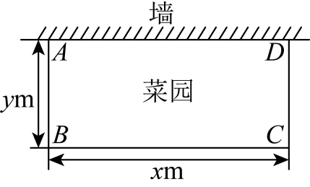
A．$y=−2x+24(0<x<12)$ B．$y=−\frac{1}{2}x+12(8<x<24)$
C．$y=−2x+24(8<x<24)$ D．$y=−\frac{1}{2}x+12(0<x<12)$
4．（2024·山西·中考真题）生物学研究表明，某种蛇在一定生长阶段，其体长$y\left(\text{cm}\right)$是尾长$x\left(\text{cm}\right)$的一次函数，部分数据如下表所示，则y与x之间的关系式为（ ）
尾长$\left(\text{cm}\right)$ | 6 | 8 | 10
体长$y\left(\text{cm}\right)$ | 45.5 | 60.5 | 75.5
A．$y=7.5x+0.5$ B．$y=7.5x−0.5$
C．$y=15x$ D．$y=15x+45.5$

【考点28 一次函数的应用】
1．“一方有难，八方支援”，我州为支援武汉抗击新冠肺炎，准备将A县的蔬菜200吨和B县的蔬菜300吨运往武汉的C区和D区．现确定运往C区和D区的蔬菜分别是240吨和260吨．已知从A、B两县运蔬菜到C、D两区的运费（元/吨）如下表所示，设A县运往C区的蔬菜为x吨，
 | A | B
C | 20 | 15
D | 25 | 24
(1)用含x的代数式填空：A县运往D区的蔬菜吨数为________，B县运往C区的蔬菜吨数为________，B县运往D区的蔬菜吨数为________．
(2)用含x（吨）的代数式表示总运费W（元），并设计怎样调运可使总运费最少？
2．芯片是制造汽车不可或缺的零件，某芯片厂制造的两种型号芯片的成本和批发价如表所示：
型号价格 | 成本（万元/万件） | 批发价（万元/万件）
A | 30 | 35
B | 35 | 42
该厂计划制造A，B两种型号芯片共40万件，设制造A种型号芯片m万件，制造这批芯片获得的总利润为w万元．
(1)求这批芯片获得的总利润w（万元）与制造A种型号芯片m（万件）的函数关系式；
(2)若B型号芯片的数量不多于A型号芯片数量的3倍，那么该厂制造A种型号芯片多少件时会获得最大利润，最大利润是多少？
3．甲乙两地相距400千米，一辆货车和一辆轿车先后从甲地出发驶向乙地．如图，线段$OA$表示货车离甲地的路程$y$（千米）与所用时间$x$（小时）之间的函数关系，折线$BCD$表示轿车离甲地的路程$y$（千米）与$x$（小时）之间的函数关系，根据图象解答下列问题：
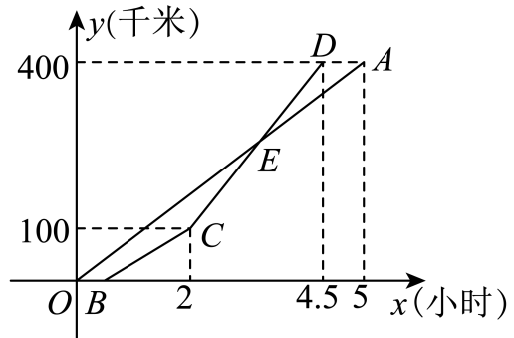
(1)直线$OA$的解析式为______；
(2)轿车到达$C$点开始加速，求轿车加速后的速度；
(3)求轿车加速后，轿车追上货车时$x$的值；轿车超出货车20千米时$x$的值．
4．甲、乙两地相距$720\text{km}$，一列快车和一列慢车都从甲地驶往乙地，慢车先行驶1小时后，快车才开始行驶．已知快车的速度是$120\text{km/h}$，以快车开始行驶时开始计时（两车都到乙站停止计时），设时间为$x(\text{h})$，两车之间的距离为$y(\text{km})$，图中的折线是$y$与$x$之间的函数关系的一部分图象．
根据函数图像回答下列问题：
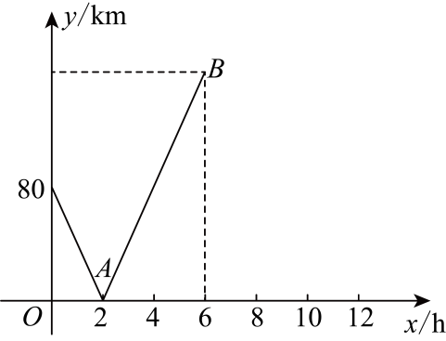
(1)求慢车的速度；
(2)求两车相遇，到快车到达乙站时，$y$与$x$的函数关系式；并指出$x$取值范围；
(3)试在图中补全点$B$以后的图象．

【考点29 二元一次方程（组）的定义】
1．（24-25六年级下·上海青浦·期末）下列方程中，是二元一次方程组的是（ ）
A．$\{\begin{aligned}x+y−z=0 \\ x−y=1\end{aligned}$ B．$\{\begin{aligned}x+5y=−1 \\ 2x=2\end{aligned}$ C．$\{\begin{aligned}xy=2 \\ x−2y=3\end{aligned}$ D．$\{\begin{aligned}2x+\frac{1}{y}=1 \\ 3y+x=3\end{aligned}$
2．以下方程是二元一次方程的是（ ）
A．$x+y=0$ B．$x^{2}=y$ C．$x+y=z$ D．$\frac{2}{x}=y$
3．已知$x^{2m−1}−3y^{4−2n}=−7$是关于x、y的二元一次方程，则m、n的值是（ ）
A．$\{\begin{aligned}m=2 \\ n=1\end{aligned}$ B．$\{\begin{aligned}m=1 \\ n=−\frac{3}{2}\end{aligned}$ C．$\{\begin{aligned}m=1 \\ n=\frac{5}{2}\end{aligned}$ D．$\{\begin{aligned}m=1 \\ n=\frac{3}{2}\end{aligned}$
4．观察所给的4个方程组：①$\{\begin{aligned}x=2 \\ y=3\end{aligned}$；②$\{\begin{aligned}4x=15 \\ 3y−4x=−3\end{aligned}$；③$\{\begin{aligned}x+y=16 \\ x^{2}−y=4\end{aligned}$；④$\{\begin{aligned}x+y=35 \\ 2x+4y=94\end{aligned}$，其中，符合二元一次方程组定义的是 （写出所有正确的序号）．

【考点30 二元一次方程（组）的解】
1．（24-25七年级下·广西河池·期末）若$\{\begin{aligned}x=−2 \\ y=2\end{aligned}$是关于x，y的二元一次方程$mx−3y=2$的解，则m的值为（ ）
A．$−4$ B．4 C．$−8$ D．5
2．方程组$\{\begin{aligned}x+2y=■ \\ 2x−y=7\end{aligned}$的解为$\{\begin{aligned}x=3 \\ y=■\end{aligned}$，则被■盖住的数分别是（ ）
A．1，$−1$ B．3，1 C．2，3 D． $−1$，4
3．（24-25七年级下·浙江杭州·期末）若$\{\begin{aligned}x=a \\ y=b\end{aligned}$是二元一次方程组$\{\begin{aligned}x+2y=7 \\ 2x+y=8\end{aligned}$的解，则$\frac{a+b}{a−b}$的值为 ．
4．若方程组$\{\begin{aligned}2m−3n=13 \\ 3m+5n=30.9\end{aligned}$的解是$\{\begin{aligned}m=8.3 \\ n=1.2\end{aligned}$，则方程组$\{\begin{aligned}2\left(x+2\right)−3\left(y−1\right)=13 \\ 3\left(x+2\right)+5\left(y−1\right)=30.9\end{aligned}$的解是（ ）
A．$\{\begin{aligned}x=6.3 \\ y=2.2\end{aligned}$ B．$\{\begin{aligned}x=8.3 \\ y=1.2\end{aligned}$ C．$\{\begin{aligned}x=10.3 \\ y=2.2\end{aligned}$ D．$\{\begin{aligned}x=10.3 \\ y=0.2\end{aligned}$

【考点31 代入消元法解二元一次方程组】
1．（24-25七年级下·青海玉树·期末）对于二元一次方程组$\{\begin{aligned}⋯⋯① \\ 3x−y=6②\end{aligned}$，把①代入②消去y后所得到的方程为$3x−2x+1=6$，则①的方程是 ．
2．对于方程$5x+6y=8$，用y的代数式表示x，正确的是（ ）
A．$x=\frac{8−6y}{5}$ B．$x=\frac{6y−8}{5}$ C．$y=\frac{5x−8}{6}$ D．$y=\frac{8−5x}{6}$
3．已知方程组$\{\begin{aligned}3x+5y=m+2 \\ 2x+3y=m\end{aligned}$中$x与y$互为相反数，求$m$的值．
4．对于关于$x$，$y$的 二元一次方程组$\{\begin{aligned}x−y=3a \\ x+3y=2−a\end{aligned}$，佳佳通过计算发现，无论$a$取何值，$x+2y$的值始终不变．则这个值是 ．

【考点32 加减消元法解二元一次方程组】
1．（24-25七年级下·湖南长沙·期末）如果${\left(2x+y−2\right)}^{2}+\left|x+2y−4\right|=0$，则 $x+y=$ ．
2．（24-25七年级下·黑龙江鸡西·期末）如果$\{\begin{aligned}x=3 \\ y=−2\end{aligned}$是方程组$\{\begin{aligned}ax+by=1 \\ ax−by=5\end{aligned}$的解，则$2a+b^{2}$的值为（ ）
A．1 B．2 C．3 D．4
3．（24-25八年级上·浙江杭州·期末）解方程组：
(1)$\{\begin{aligned}m−\frac{n}{2}=2 \\ 2m+3n=12\end{aligned}$
(2)$\{\begin{aligned}5x−2y=17 \\ 3x+4y=5\end{aligned}$
4．（24-25七年级下·福建泉州·期末）已知关于x、y的二元一次方程组$\{\begin{aligned}x+2y=1 \\ x−3y=5m+6\end{aligned}$和代数式$2x−ny$．若不论$m$取何有理数，$2x−ny$的值始终不变，则这个值为（ ）
A．$−4$ B．$−2$ C．2 D．4

【考点33 由实际问题抽象出二元一次方程（组）】
1．某车间有98名工人，平均每人每天可加工机轴15根或轴承12个，每根机轴 要配2个轴承，应分配x人加工机轴，y人加工轴承，才能使每天加工的机轴和轴承配套，根据题意可得方程组 ．
2．（24-25七年级下·贵州遵义·期末）《九章算术》中记录这样一道数学问题：“今有五雀、六燕，雀俱重，燕俱轻．一雀一燕交而处，衡适平．并燕、雀重一斤．问燕、雀一枚各重几何？”大意为：今有5只雀和六只燕子，每只雀都一样重，每只燕也一样重，5只雀比6只燕子重，如果交换一只雀和一只燕子，两边就一样重，如果把他们合到一起，总共1斤，问一只雀和一只燕子分别重多少？设一只雀重$x$斤，一只燕子重$y$斤，则可得方程组为（ ）
A．$\{\begin{aligned}6x=5y \\ 5x+6y=1\end{aligned}$ B．$\{\begin{aligned}4x+y=5y+x \\ 5x+6y=1\end{aligned}$ C．$\{\begin{aligned}5x+y=6y+x \\ 5x+6y=1\end{aligned}$ D．$\{\begin{aligned}5x=4y \\ 6x+5y=1\end{aligned}$
3．（24-25八年级上·山东青岛·阶段练习）小明骑摩托车在公路上高速行驶，早晨$7:00$时看到里程碑上的数是一个两位数，它的数字之和是7；$8:00$时看里程碑上的两位数与$7:00$时看到的个位数和十位数颠倒了；$11:30$时看到里程碑上的数是$7:00$时看到的数的5倍，小明在$7:00$时看到的数字是多少？设$7:00$时看到的个位数字是x，十位数字是y，则可以列方程组 ．
4．（24-25六年级下·上海金山·期末）如图是由$6$块颜色不同的正方形卡片无重叠无缝隙地拼成的长方形，中间最小的正方形边长为$2$．若设标有序号$①、②$的两个正方形边长分别为$x$，$y$，则根据题意可得到的二元一次方程组为（ ）
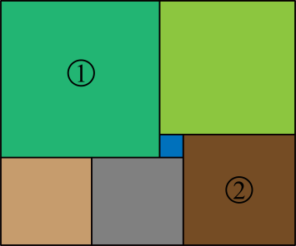
A．$\{\begin{aligned}2\left(y−2\right)=x+2 \\ y+2=x−2\end{aligned}$ B．$\{\begin{aligned}y−2=x+2 \\ y+2=x−2\end{aligned}$
C．$\{\begin{aligned}2\left(y+2\right)=x+2 \\ y−2=x+2\end{aligned}$ D．$\{\begin{aligned}2\left(y−2\right)=x+2 \\ y=x−2\end{aligned}$

【考点34 二元一次方程组的应用】
1．为了防控流感，我校积极进行校园环境消毒，购买了甲、乙两种消毒液共100瓶，其中甲种每瓶6元，乙种每瓶9元．
(1)如果购买这两种消毒液共用780元，求甲，乙两种消毒液各购买多少瓶？
(2)由于部分区域需要重点消毒，我校准备花60元再次购买这两种消毒液，有多少种购买方案．
2．（24-25八年级上·安徽宿州·期末）两列火车同时从相距$880$千米的两地相向出发，$10$小时后相遇，如果第一列火车比第二列火车早出发$5.5$小时，那么在第二列火车出发$7$小时后相遇，求两列火车的速度．
3．为美化沿河风光带，某地将一段长为360米的河道整治任务交由甲乙两个工程队先后接力完成，共用20天．已知甲工程队每天整治20米，乙工程队每天比甲工程队少整治4米，求甲乙两工程队分别整治了多长的河道．
4．快乐公司决定按如图所示给出的比例，从甲、乙、丙三个工厂共购买200件同种产品A．已知这三个工厂生产的产品A的优等品率如表所示．
 | 甲 | 乙 | 丙
优等品率 | 80％ | 85％ | 90％
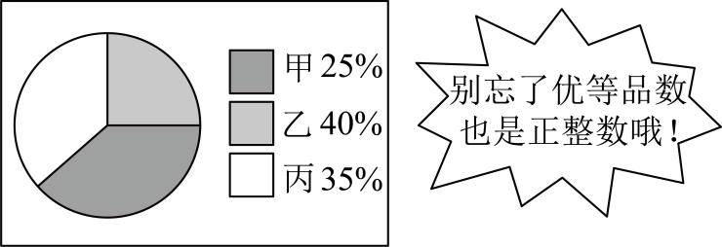
(1)快乐公司从甲厂购买______件产品A；
(2)快乐公司购买的200件产品A中优等品有_______件；
(3)根据市场发展的需要，快乐公司准备通过调整从三个工厂所购买的产品A的比例，提高所购买的200件产品A中的优等品的数量．若从甲厂购买产品A的比例保持不变，那么应从乙、丙两工厂各购买多少件产品A，才能使所购买的200件产品A中优等品的数量为174件．

【考点35 解三元一次方程组】
1．已知实数$x,y,z$满足$\{\begin{aligned}x+y+z=5 \\ 4x+y−2z=2\end{aligned}$则代数式$4x−4z+1$的值是（ ）
A． $−3$ B．3 C． $−7$ D．7
2．对于$x$，$y$，定义新运算：$x∗y=ax+by+c$，其中$a$、$b$、$c$是常数，等式右边是通常的加法和乘法运算$．$已知$3∗5=15$，$4∗7=28$，则$1∗1$的值为 ．
3．解方程组：$\{\begin{aligned}3x−y+z=4\text{①} \\ 2x+3y−z=12\text{②} \\ x+y+z=6\text{③}\end{aligned}$
4．（24-25七年级下·四川乐山·期末）在一堂数学课上，刘老师布置了这样一道题目：已知方程组$\{\begin{aligned}3x+7y+z=28① \\ 4x+10y+z=32②\end{aligned}$，求$2x+2y+2z$的值．针对此问题，乐乐同学认为可以用“整体思想”和“消元、转化”方法求解：用②−①得到$x+3y=4$③，因为问题是求解$2x+2y+2z$整体的值，因此可以在原方程组中“分离”出$x+y+z$即可，即$\{\begin{aligned}2\left(x+3y\right)+\left(x+y+z\right)=28④ \\ 3\left(x+3y\right)+\left(x+y+z\right)=32⑤\end{aligned}$，接下来采用“代入消元法”或者“加减消元法”均可解决该问题了．
(1)请你替乐乐同学完成接下来的步骤，求解出$2x+2y+2z$的值；
(2)请你用上述思想方法求解问题：已知$\{\begin{aligned}4x−y+7z=13① \\ −3x+y−5z=−9②\end{aligned}$，求$x−y+z$的值．

【考点36 三元一次方程组的应用】
1．我县推出$A$、$B$、$C$三种土特产竹笋、黄花、芽菜组合成的礼盒，A种礼盒含竹笋4袋、黄花8袋；B种礼盒含竹笋3袋，黄花8袋，芽菜1袋；C种礼盒含竹笋2袋，黄花6袋，芽菜1袋．已知竹笋每袋20元，黄花每袋15元，芽菜每袋100元，某天卖这三种礼盒共9440元，其中竹笋的销售额为2320元，则芽菜的销售袋数为 ．
2．（24-25七年级下·四川绵阳·期末）甲、乙、丙三种商品，若购买甲3件、乙2件、丙1件，共需270元；购买甲1件、乙2件、丙3件，共需242元，那么购买甲、乙、丙三种商品各一件共需（ ）
A．128元 B．130元 C．150元 D．160元
3．某商店将巧克力包装成甲、乙两种礼盒出售．晓雨原先想购买$2$盒甲种礼盒和$5$盒乙种礼盒，但他身上的钱还差$3$元；如果改成购买$5$盒甲种礼盒和$2$盒乙种礼盒，他身上的钱会剩下$3$元．每盒乙种礼盒比甲种礼盒贵（ ）
A．$1$元 B．$2$元 C．$3$元 D．$7$元
4．某公司装修需用$A$型板材$48$块、$B$型板材$36$块，$A$型板材规格是$60\text{cm}×30\text{cm}$，$B$型板材规格是$40\text{cm}×30\text{cm}$．现只能购得规格是$150\text{cm}×30\text{cm}$的标准板材．于是需将每张标准板材尽可能多地裁出$A$型、$B$型板材，共有下列三种裁法：（如图是裁法一的裁剪示意图）
 | 裁法一 | 裁法二 | 裁法三
$A$型板材块数 | $$1$$ | $$2$$ | $$0$$
$B$型板材块数 | $$2$$ | $$m$$ | $$n$$
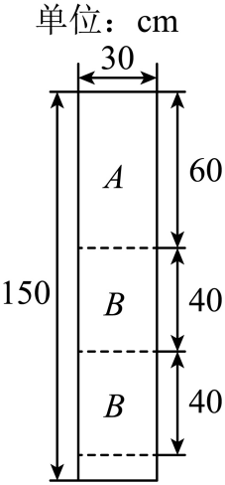
(1)填空：上表中，$m=$ ，$n=$ ；
(2)如果所购的标准板材为$35$张，按裁法一、裁法二和裁法三全部裁完，且所裁出的$A$、$B$两种型号的板材块数与所需块数相符．问按三种裁法各裁标准板材多少张？

【考点37 算术平均数】
1．为考查甲、乙两个品种西瓜的甜度，每个品种随机选取4个西瓜进行检测，得到甲品种西瓜甜度数据：34，26，31，25；乙品种西瓜甜度数据：33，32，30，22．则甜度平均数较小的一个品种是 ．
2．如果数据3、2、x、$−3$、1的平均数是2，那么x的值是 ．
3．（24-25八年级下·黑龙江佳木斯·期末）若一组数据$x_{1},x_{2},x_{3},x_{4}$的平均数是5，则数据$2x_{1}+2,2x_{2}+2,2x_{3}+2,2x_{4}+2$的平均数是 ．
4．（24-25八年级上·山东烟台·期末）已知一组正整数$a$，5，$b$，$c$，8有唯一众数1，中位数是3，则这一组数据的平均数为（ ）
A．3 B．$3.6$ C．4 D．$5.2$

【考点38 加权平均数】
1．（24-25八年级下·云南丽江·期末）小明参加篮球技能大赛的两项得分情况如下表所示：
项目 | 控球技能 | 投球技能
得分 | 90 | 80
若综合成绩按控球技能占$60\%$，投球技能占$40\%$来计分，则小明的综合成绩为（ ）
A．70分 B．86分 C．85分 D．84分
2．一家公司招考某工作岗位，只考数学和物理，计算综合得分时，按数学占 60%，物理占 40%计算，如果孔明数学得分为 80 分，估计综合得分最少要达到84分才有希望，那么他的物理最少要考（ ）分
A．86 B．88 C．90 D．92
3．（24-25九年级上·云南保山·期中）某公司要招聘一名职员，根据实际需要，从学历、经验和工作态度三方面对甲、乙、丙三名应聘者进行了测试，测试成绩如下表所示：
应聘者 | 学历 | 经验 | 工作态度
甲 | $$9$$ | $$8$$ | $$5$$
乙 | $$8$$ | $$6$$ | $$8$$
丙 | $$9$$ | $$7$$ | $$6$$
如果将学历、经验和工作态度三项得分按$1:1:2$的比例确定三人的最终得分，并以此为依据录用得分最高者，那么被录用的是（ ）
A．甲 B．乙 C．丙 D．不能确定
4．某班40名学生的某次数学测验成绩统计表如下：
成绩（分） | 50 | 60 | 70 | 80 | 90 | 100
人数（人） | 2 | x | 10 | y | 4 | 2
若这个班的数学平均成绩是69分，则$x=$ .

【考点39 众数】
1．为了发扬中华传统文化，某校随机调查了50名学生一周进行中国古典文学阅读的时间（如下表），这些学生一周进行中国古典文学阅读时间的众数是 小时．
人数（人） | 9 | 14 | 17 | 10
时间（小时） | 7 | 8 | 9 | 10
2．某中学积极推进学生综合素质评价改革，该中学学生小明本学期德、智、体、美、劳五项的评价得分如图所示，则小明同学五项评价得分的众数为（ ）
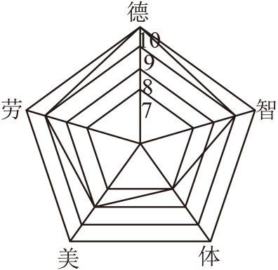
A．9 B．10 C．8 D．8.4
3．（24-25八年级下·陕西商洛·期末）已知一组数据：3，3，4，5，$x$，6有唯一的众数，则$x$的值可能是（ ）
A．3 B．4 C．5 D．6
4．江津万达某品牌店，新进一批新款男士运动鞋，试销一周的情况如下：
码号（码） | 38 | 39 | 40 | 41 | 42 | 43
件数（双） | 2 | 4 | 7 | 18 | 5 | 1
你认为该店确定进货量时，应多进多少码的鞋子（ ）
A．39 B．40 C．41 D．42

【考点40 方差】
1．已知一组数据是：6，7，8，9，10，则这组数据的方差是 ．
2．（24-25八年级上·浙江杭州·期末）甲、乙两名射击运动员在相同条件下各射击$6$次，甲的成绩$($单位：环$)$为：$8$，$8$，$9$，$10$，$5$，$8$，乙的成绩$($单位：环$)$为：$6$，$10$，$6$，$10$，$9$，$7$，这两名射击运动员的平均成绩均为$8$环，则这两名运动员中发挥得更稳定的是 $($填写“甲”或“乙”$)$．
3．（24-25八年级下·江苏南通·期末）一组数据的方差计算如下：$s^{2}=\frac{1}{4}\left[{\left(3−\overline{x}\right)}^{2}+{\left(4−\overline{x}\right)}^{2}+{\left(4−\overline{x}\right)}^{2}+{\left(5−\overline{x}\right)}^{2}\right]$，则这组数据的方差$s^{2}=$ ．
4．（24-25八年级下·四川资阳·期末）某校为了参加市科技创新大赛，经过多次测试，甲、乙、丙、丁四位同学脱颖而出，其成绩的平均分和方差如下表：
 | 甲 | 乙 | 丙 | 丁
平均分 | 90 | 95 | 90 | 95
方差 | 1.2 | 1.2 | 1.6 | 1.6
若要选出一个成绩好且状态稳定的同学参赛，则应选的同学是 ．

【考点41 标准差】
1．（2024·浙江杭州·三模）数据5，6，7，8，9的标准差是 ．
2．已知$2，3，5，m$四个数据的方差是$2$，那么$5，6，8，m+3$四个数据的标准差是 ．
3．（24-25八年级上·山东淄博·期末）一组数据$x_{1}，x_{2}，⋯，x_{n}$的平均数为5，方差为16，n是正整数，则另一组数据$2x_{1}+3，2x_{2}+3，⋯，2x_{n}+3$的标准差是 ．
4．（2024·上海奉贤·二模）运动会$200$米赛跑，$5$位运动员成绩如下表所示，其中有两个数据被遮盖，那么被遮盖的两个数据依次是（ ）
运动员 | $$A$$ | $$B$$ | $$C$$ | $$D$$ | $$E$$ | 平均成绩 | 标准差
时间（秒） | $$32$$ | $$34$$ |  | $$36$$ | $$33$$ | $$33$$
A．$30，4$ B．$30，2$ C．$32，4$ D．$32，2$

【考点42 中位数】
1．已知一组数据：$3$，$2$，$2$，$5$，$4$，则这组数据的中位数是（ ）
A．$2$ B．$5$ C．$\sqrt{2}$ D．$3$
2．（24-25八年级下·甘肃陇南·期末）一组数据1、2、3、4、x、7、8、9的中位数是5，则x是（ ）
A．5 B．6 C．5.5 D．6.5
3．有十八位同学参加智力竞赛，且他们的分数互不相同，按分数高低选九位同学进入下一轮比赛．小华知道了自己的分数后，还需要知道哪个统计量，就能判断自己能否进入下一轮比赛．（ ）
A．中位数 B．众数 C．方差 D．平均数
4．（24-25八年级上·山东淄博·期中）在一组数据21，30，8，5，20中插入一个数，恰好得中位数是19，则插入的数是 ．

【考点43 四分位数与箱线图】
1．（25-26八年级上·全国·期末）某市近几天气温（单位：$℃$）如下：5，3，2，3，1，$−2$，$−3$，$−1$，则这组数据的上四分位数是 ．
2．（25-26八年级上·全国·课后作业）小明全班32人参加学校的英文听力测验，如图是全校与全班成绩的箱线图．若小明的成绩恰为全校的上四分位数，则下列关于小明在班上排名的叙述，正确的是（ ）
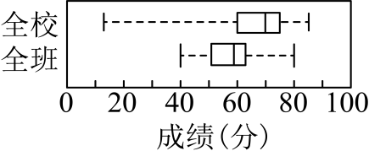
A．在第2~7名之间 B．在第8~15名之间
C．在第16~21名之间 D．在第21~25名之间
3．四分位数是在统计学中把所有数值由小到大排列并分成四等份后，处于三个分割点位置的数值．第一四分位数，又称“较小四分位数”，等于该样本中所有数值由小到大排列后第$25\%$的数字，第二四分位数就是中位数．如果数据的个数是偶数，那么中位数是中间两个数的平均数，可用相似的处理方式计算第一、第三四分位数，九年级某小组的8名同学每分钟跳绳的个数分别为：$165、182、136、112、145、171、155、93$．这一数据中第一四分位数是（ ）
A．$102.5$ B．$168$ C．$124$ D．$150$
4．（25-26八年级上·全国·课后作业）三个小组（每组20人）答一道满分为4分的题目，得分情况如下：
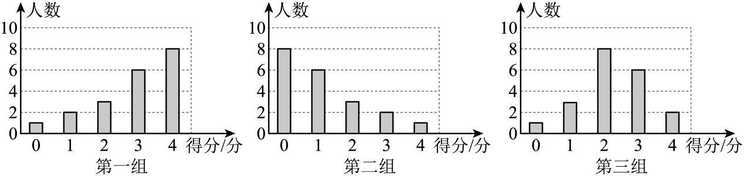
(1)请分别计算三个小组该题的平均得分和方差．
(2)观察这三个小组的得分情况，小明发现，“柱子的高度”总是1，2，3，6，8，但是它们排列的顺序不同，导致了平均数和方差发生了变化．若将这些“柱子”重新排列，则如何排列能使平均数最大？如何排列能使方差最小？
(3)如果用三个箱线图分别表示这三个小组的成绩，那么这三个箱线图有什么差异？

【考点44 平行线的判定】
1．如图，下列能判定$AB∥CD$的条件有（ ）个
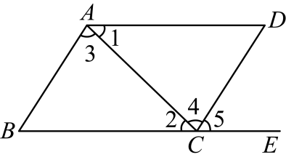
（1）$∠B+∠BCD=180°$；（2）$∠1=∠2$；（3）$∠\text{3=}∠\text{4}$；（4）$∠B=∠5$
A．$1$ B．$2$ C．$3$ D．$4$
2．如图，因为 ，所以$a∥b$，理由是“同旁内角互补，两直线平行”．
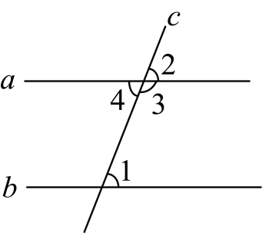
3．如图，点$O$为直线$AB$上一点，$OF⊥OE$，$∠DOE=55°$，$OF$平分$∠AOD$，$∠D=110°$．证明：$CD\text{∥}AB$．
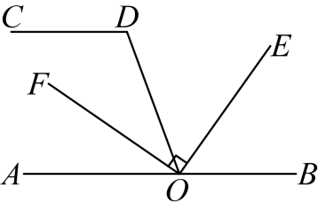
4．如图，已知$AB$、$CD$分别垂直于$BC$，且$∠ABE=∠DCF$，求证：$BE∥CF$．
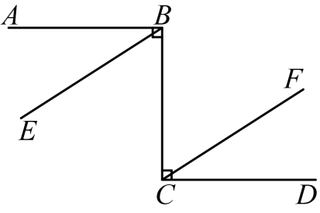

【考点45 平行线的性质】
1．如图，若$l_{1}∥l_{2}$，$l_{3}∥l_{4}$，则图中与$∠1$互补的角有 个．
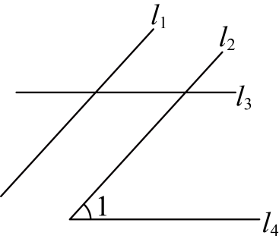
2．（2025七年级下·全国·专题练习）如图，将一副三角尺按图中所示位置摆放，点D在BC边上，且$∠A=45°$，$∠F=30°．$若$BC∥EF$，则$∠CED$的度数是（ ）
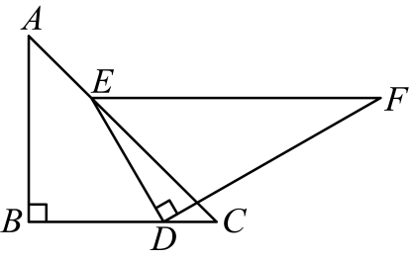
A．$5°$ B．$10°$ C．$15°$ D．$20°$
3．有一副三角板按如图所示的方式放置，两个三角板的斜边互相平行，则∠1的度数为 ．
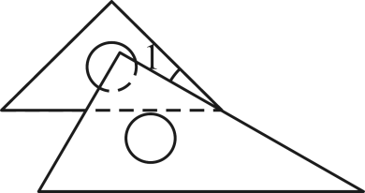
4．光线在不同介质中的传播速度是不同的，因此当光线从水中射向空气时，要发生折射，由于折射率相同，所以在水中是平行的光线，在空气中也是平行的，如图，$∠1+∠2=110°$，则$∠3−∠4$的度数为 ．
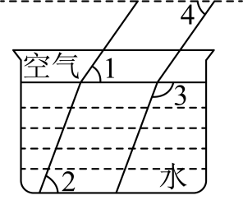

【考点46 平行线的判定与性质】
1．如图，已知点E、F在直线$AB$上，点G在线段$CD$上，$ED$与$FG$交于点H，$∠C=∠EFG$，$∠CED=∠GHD$．
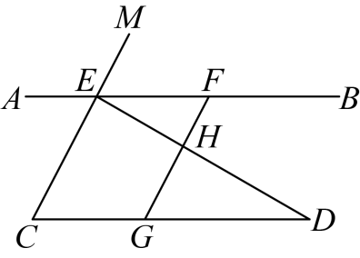
(1)求证：$AB\text{∥}CD$；
(2)若$ED⊥FG$于点H，$∠D=30°$，求$∠AEM$的度数．
2．如图，$△ABC$中，$∠ACB=90°$，直尺的两边与$△ABC$各边交于C、D、E、F四点．若$∠CDF=∠EFB$，$∠BEF=55°$，则$∠ACD$等于（ ）
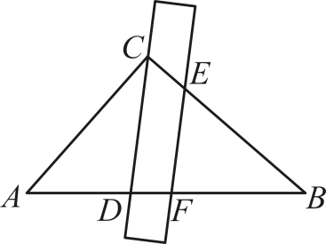
A．$25°$ B．$35°$ C．$45°$ D．$55°$
3．（24-25七年级下·辽宁大连·期末）如图，某燃气公司安装燃气管道，从点A处铺设到点B处时，由于一个湖泊无法再直线铺设，需要改变方向经过点M再拐到点C，然后沿$CD$方向继续铺设．已知$AB∥CD$，$∠BMC=60°$，则$∠ABM+∠MCD=$ °．
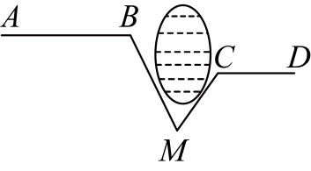
4．（24-25八年级上·全国·期末）如图1，直线$MN\text{∥}PQ$，直角三角尺$ABC$的锐角顶点A，C分别在直线$MN$，$PQ$上，点$B$在直线$MN，PQ$之间，$∠ACB={60}^{°}$．
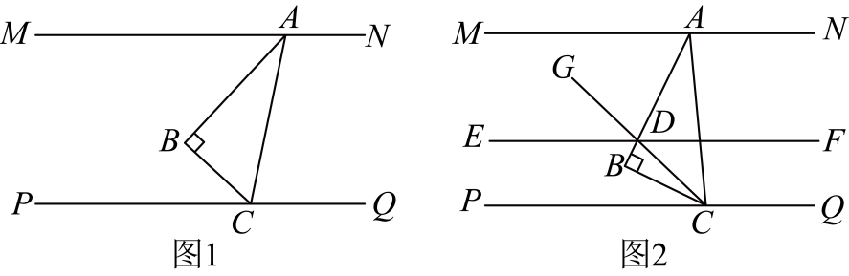
（1）当$∠BCP=35°$时，$∠MAB=$ ；
（2）如图2，在线段$AB$上取一点$D$，过点$D$作直线$EF\text{∥}PQ$，若射线$CG$平分$∠ACP$，且满足$∠BDE=∠EDG$，则$∠BCP=$ ．

